Муниципальное бюджетное образовательное учреждение дополнительного образования детей Дом детского творчества
Рассказовского района

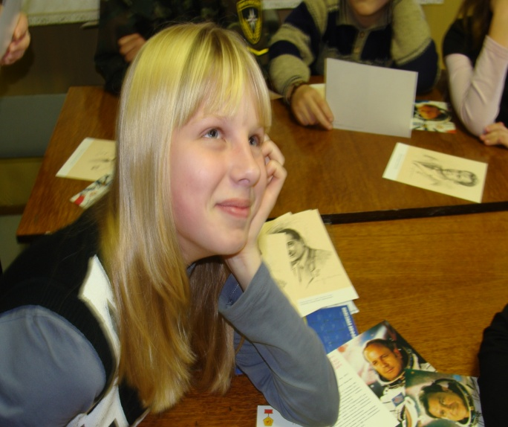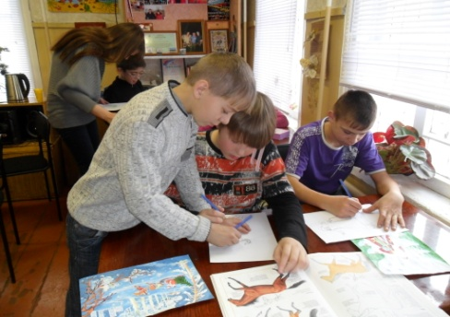

Реализация профилактической услуги
«Реабилитационный досуг для детей группы риска

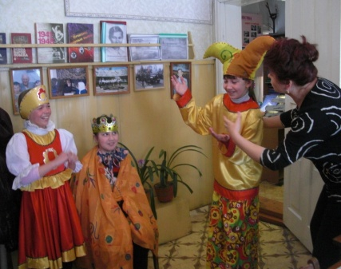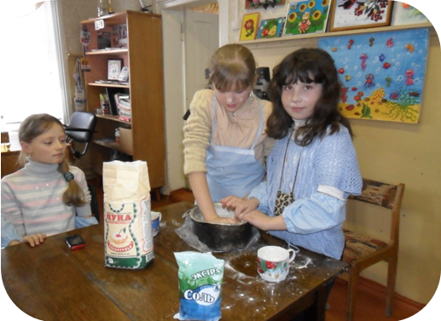

с.ПЛАТОНОВКА
2014г

Составители: И.А.Ильичева, директор МБОУ ДОД ДТТ
Л.В.Пеньшина, методист МБОУ ДОД ДДТ
Е.Ю.Попова, педагог дополнительного образования

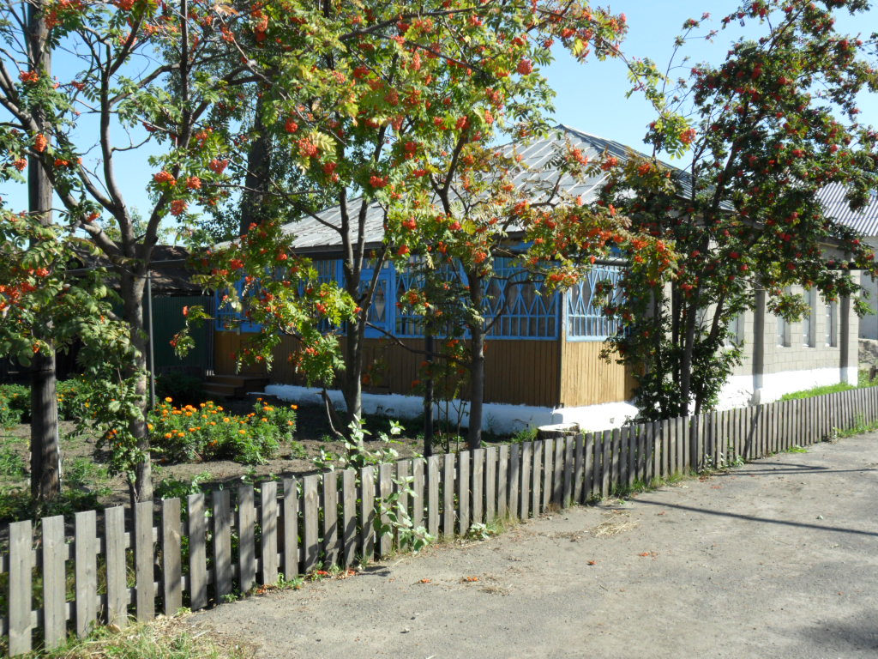

СОДЕРЖАНИЕ

Список специалистов, реализующих услугу………………………………. 3 стр.

Внутренняя документация по услуге………………………………………. . 6 стр.

Технология реабилитационного досуга для тетей и подростков………… 7 стр.

Основные этапы технологии реабилитационного досуга………………….. 8 стр.

Из опыта работы………………………………………………………..…….. 11 стр.

Рекомендательный список литературы…………………………………….. 13 стр.

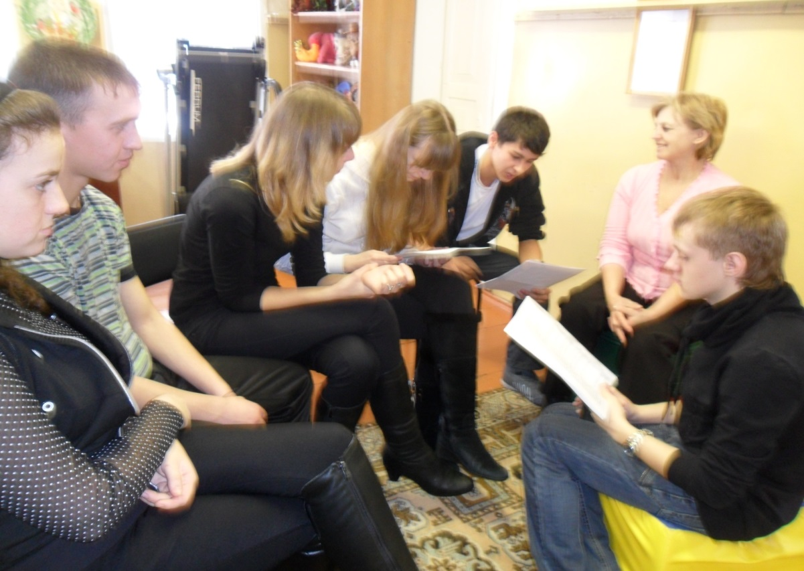

СПИСОК
специалистов, реализующих услугу в МБОУ ДОД Доме детского творчества Рассказовского района

№ | ФИО | Должность в услуге | Рабочая программа
1. | Ильичева Ирина Анатольевна | Куратор группы | «Азбука общения»
2. | Пеньшина Людмила Владимировна | Педагог дополнительного образования | «Мир театра»
3. | Попова Елена Юрьевна | Педагог дополнительного образования | «Народный промысел»
4. | Михайлова Надежда Ивановна | Педагог дополнительного образования | «Палитра»

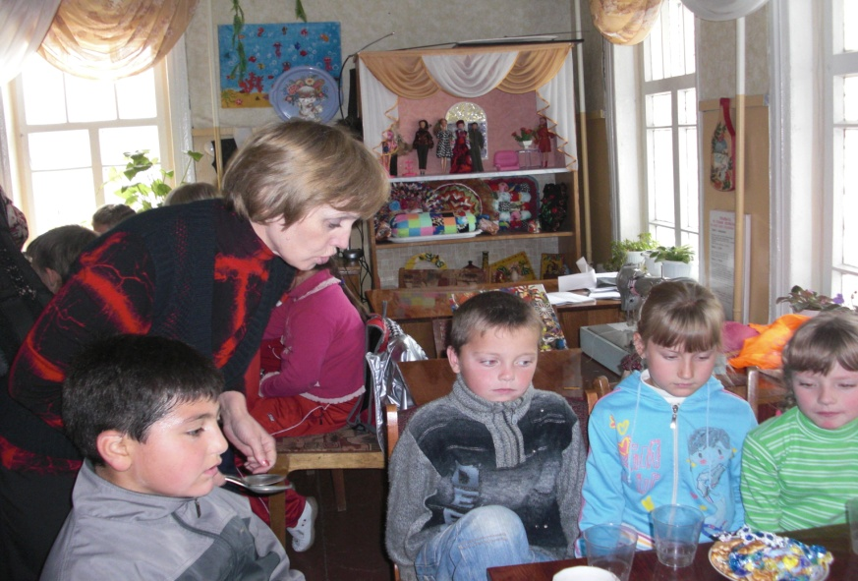
Чаепитие (рук. Л.В.Пеньшина)

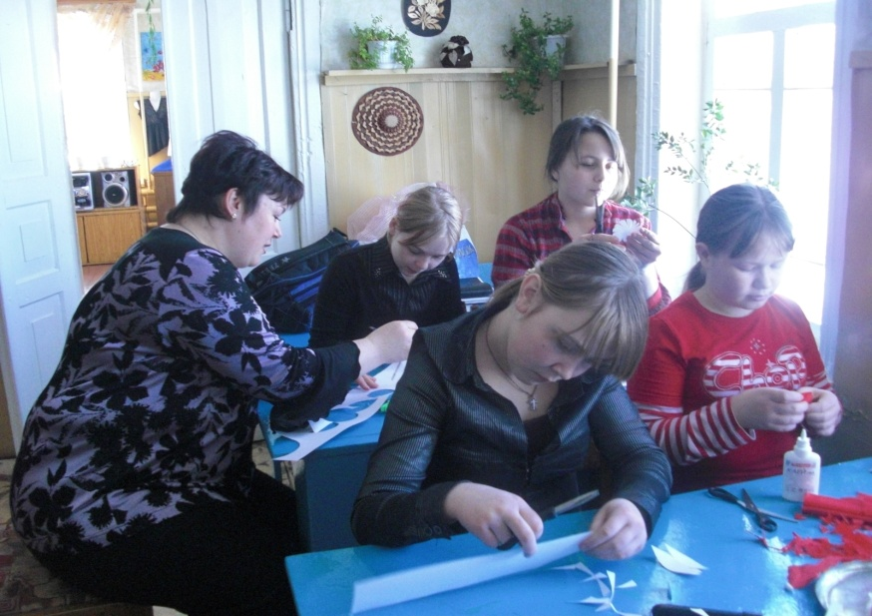
д/о «Народный промысел» (рук. Е.Ю.Попова)

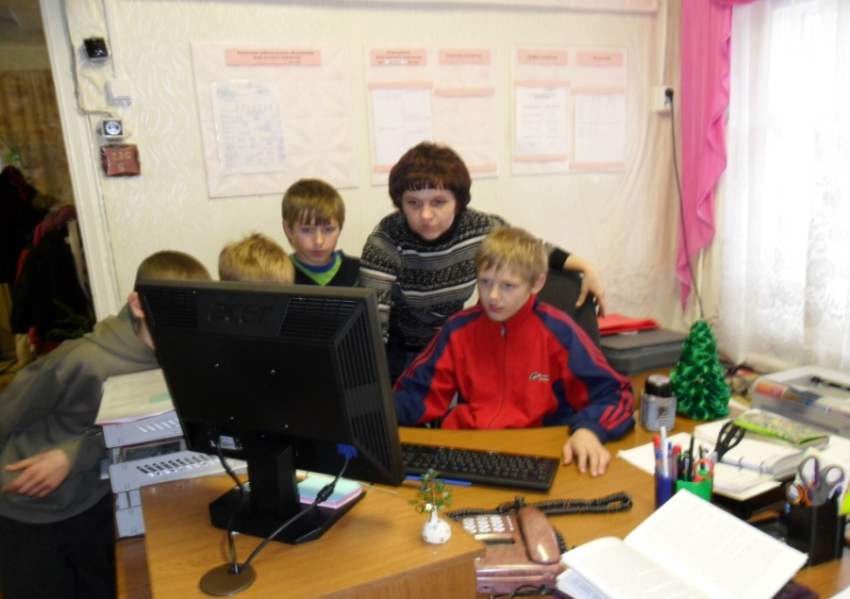
Знакомство с компьютером (рук. И.А.Ильичева)

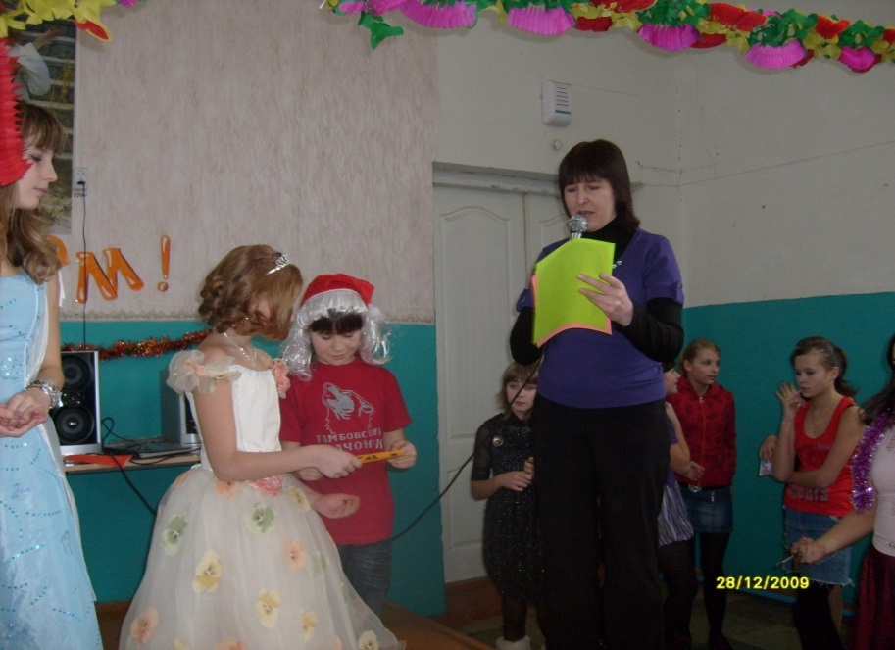
В гостях у сказки (рук. Н.И.Михайлова)

ВНУТРЕННЯЯ ДОКУМЕНТАЦИЯ ПО УСЛУГЕ

- Приказ директора учреждения о создании службы
- Положение о службе реабилитационного досуга
- Протоколы заседаний службы
- Программы дополнительного образования, реализуемые в группах
- Приказ директора учреждения о зачислении детей и назначении руководителей групп
- Планы деятельности специалистов (включая календарно-тематический план)
- Журнал визитов в семью
- Договоры с родителями (с согласием на получение и обработку персональных данных)
- Заявления родителей
- Журнал учета проведенных занятий
- Реабилитационный план на каждого ребенка целевой группы

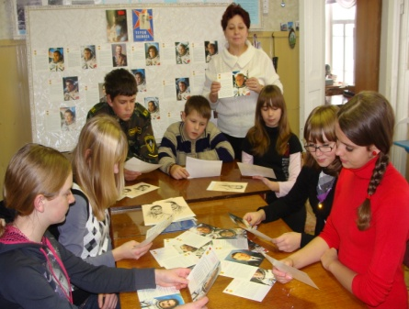

ТЕХНОЛОГИЯ
РЕАБИЛИТАЦИОННОГО ДОСУГА ДЛЯ ДЕТЕЙ И ПОДРОСТКОВ

Основные понятия:

ДОСУГ – время вне работы, используемое для привычных занятий
РЕАБИЛИТАЦИОННЫЙ ДОСУГ – отрыв от асоциальной среды и регулярные занятия продуктивной досуговой деятельностью (с достижением реабилитацонных целей)
- реабилитационный досуг - не просто досуговая деятельность, а четко направленная организация свободного времени детей с целью их психологической, социальной адаптации;
- несовершеннолетний, находящийся в социально опасном положении, - лицо в возрасте до восемнадцати лет, которое вследствие безнадзорности или беспризорности находится в обстановке, представляющей опасность для его жизни или здоровья либо не отвечающей требованиям к его воспитанию или содержанию, либо совершает правонарушение или антиобщественные действия;
- дети, находящиеся в трудной жизненной ситуации, - дети, оставшиеся без попечения родителей; дети-инвалиды; дети с ограниченными возможностями здоровья, то есть имеющие недостатки в физическом и (или) психическом развитии; дети - жертвы вооруженных и межнациональных конфликтов, экологических и техногенных катастроф, стихийных бедствий; дети из семей беженцев и вынужденных переселенцев; дети, оказавшиеся в экстремальных условиях; дети - жертвы насилия; дети, отбывающие наказание в виде лишения свободы в воспитательных колониях; дети, находящиеся в специальных учебно-воспитательных учреждениях; дети, проживающие в малоимущих семьях; дети с отклонениями в поведении; дети, жизнедеятельность которых объективно нарушена в результате сложившихся обстоятельств и которые не могут преодолеть данные обстоятельства самостоятельно или с помощью семьи;
Целевая группа: дети и подростки, находящиеся в тяжелой жизненной ситуации, в социально опасном положении.
Цель: оказания помощи детям и подросткам в состоянии кризиса, социального и семейного неблагополучия, путем сопровождения процесса позитивной социализации и коррекции личностного развития
Задачи технологии:
- коррекция дефицитов развития личности,
- проработка травматического опыта,
- актуализация личностного потенциала,
- приобретение знаний об общественных структурах, в том числе отдельных социальных институтах и их функциях,
- усвоение ценностей и норм, значимых в обществе,
- формирование на их основе системы ценностных ориентаций и социальных установок,
- выработку практических навыков и реализацию их в конкретной деятельности.
Условия для внедрения технологии
- Организационные - наличие в инфроструктуре территории клубных программ, программ дополнительного образования, спортивно-туристических секций или другой организованной внеучебной деятельности;
- Кадровые – наличие в организациях дополнительного образования специалистов, прошедших обучение по освоению технологии «Реабилитационный досуг», наличие в образовательных организациях социальных педагогов, педагогов - психологов.
ОСНОВНЫЕ ЭТАПЫ ТЕХНОЛОГИИ РЕАБИЛИТАЦИОННЫЙ ДОСУГ
1. предварительный этап.
Цель: сбор информации
Ответственный специалист: социальный педагог образовательной организации.
Направления деятельности:
1.1.Сбор данных о целевой группе.
1.2. Сбор данных о возможностях инфраструктуры территории.
1.3. Составление предварительного списка группы с предполагаемыми досуговами занятиями.
1.4. Проведение переговоров с организациями дополнительного образования, заключение соглашений на сотрудничество.
2. Этап «Введением в услугу».
Цель: привлечения детей и подростков к досуговой деятельности
Ответственный специалист: социальный педагог образовательной организации.

Направления деятельности:
- Организация встреч с подростками из предварительного списка.
Время и место этих встреч должно быть выбрано так, чтобы детям было удобно говорить, задавать вопросы и отвечать на них. Для успешного проведения таких встреч специалист образовательной организации должен обладать коммуникативной компетентностью и опытом проведения групповых и индивидуальных бесед с подростками.
- Создание информационных листовок, приглашений, плакатов, постеров, объявлений и т.д. Все эти средства наглядной агитации должны быть выполнены с учетом интересов целевой группы, и распространяться в местах значимых для детей и подростков.
- Организация «Дней открытых дверей» в досуговых учреждениях. Это может быть отдельное мероприятие, а может быть период времени (неделя-месяц), когда потенциальные участники занятий могут ознакомиться с учреждениями.
- Составление уточненных списков группы с конкретными адресами досуговых организаций, с именами руководителей и преподавателей секций/кружков.
- Составление индивидуальных карточек участников программы.
- Совместная (образовательная9 организация и организация дополнительного образования) коррекция учебных и рабочих планов занятий секций/кружков с учетом потребностей и особенностей целевой группы.
3. Этап «Интеграция в досуговую группу»
Цель: создании устойчивой интегрированной группы участников досуговой деятельности,
Ответственный специалисты: социальный педагог образовательной организации, педагог-психолог образовательной организации, специалист досуговой организации.
Направления деятельности:
- Агитация, стимулирование активности ребенка (подростка), создание ситуации успеха.
Мероприятия:
- Диагностика
- Разработка и проведение игр на знакомство, сплочение, доверие
- Проведение индивидуальных и групповых бесед с участниками целевой группы с целью получения обратной связи о досуговых занятиях;
- Проведение совместных педагогических советов (при необходимости приглашение других субъектов взаимодействия)
- Разработка индивидуального плана реабилитационной динамики участника целевой группы.
Показатели готовности ребенка к переходу на следующий этап:
- Выполняет требования организации дополнительного образования, не нарушает правила;
- Регулярно посещать школу.

4. Этап «Начальный реабилитационный».

Цель: проработка травматических переживаний, формирование навыков саморегуляции и простраивание, личностных границ, формирование идентичности.
Ответственный специалисты: социальный педагог образовательной организации, педагог-психолог образовательной организации, специалист досуговой организации.
Направления деятельности:
- Социально-психолого-педагогическое сопровождение ребенка (подростка) в образовательном и социальном пространстве.
На стадии начальной реабилитации происходит доработка индивидуального плана работы с ребенком по следующим направлениям: охрана здоровья, развитие социально-бытовых навыков, изменение поведения, развитие познавательной деятельности, формирование личности и укрепление семейных установок. Для удобства фиксации наблюдений и выявления динамики реабилитационного процесса ведется следующая документация: индивидуальный реабилитационный план развития ребенка, дневник успехов и достижений ребенка лист визитов, встреч социального педагога, журнал занятий.
Методы: работа с общим напряжением (техники релаксации, физические упражнения, осознание внешних границ тела (занятие спортом, тренинги, беседы со приглашенными специалистами); работа с образами травмы (арт-терапия, театральая студия, танцы и т.д)
Показатели готовности ребенка к переходу на следующий этап:
- Расширен круг общения ребенка, в него входят дети из социально благополучных семей;
- Стабилизирован эмоциональный фон;
- Ребенок выражает желание находиться дома с родителями;
- Выработаны основные навыки здорового образа жизни;
- Снизилось количество административных и дисциплинарных нарушений (драк, воровства, порчи имущества), несчастных случаев;

5. Этап «Основной реабилитационный»
Цель: завершение ситуации травмы
Ответственный специалисты: социальный педагог образовательной организации, педагог-психолог образовательной организации, специалист досуговой организации.
Направления деятельности:
- Социально-психолого-педагогическое сопровождение ребенка (подростка) в образовательном и социальном пространстве.
Методы: рассказывание историй, диалогическое рассказывание историй, сказкотерапия групповые тренинги, экскурсии, рекреационные мероприятия.
Показатели готовности ребенка к переходу на следующий этап:
- Развиты навыки сотрудничества, соучастия, сопричастности;
- Укреплена эмоционально-волевая сферы (эмпатийное восприятие, самоконтроль, ответственность за свои решения и их последствия);
- Самооценка ребенка стала адекватной;
- Укреплена мотивация к познавательной деятельности,
- Выявлены показатели личностного и профессионального самоопределения.
6. Этап «Выход из услуги»
Цель: актуализация личностных ресурсов подростка-сироты, ресурсов его социально – поддерживающей сети, формирование жизнестойкости, подготовка к самостоятельной жизни.
Ответственный специалисты: социальный педагог образовательной организации, педагог-психолог образовательной организации, специалист досуговой организации.
Направления деятельности:
Методы: групповое консультирование, тренинг, организация взаимодействия в сети (формирование группы поддержки, досуговая и общественная занятость вне учреждения, частичная рабочая занятость), профессиональная ориентация.
Показатели готовности ребенка к социализации в соответствии с возрастными нормами:
- завершения формирования личностного самоопределения;
- формирование твердых взглядов, убеждений, социальных ориентаций, способности к самоанализу, самовоспитанию;
- формирование активной гражданской позиции, стремления участвовать в общественной жизни и общественно-полезном труде.

ИЗ ОПЫТА РАБОТЫ
Советы по воспитанию ребёнка успешным.
Первый совет: «Уважайте ребёнка. Показывайте ему свою любовь»
Основа успешной личности – высокая самооценка ребенка.
Уважительно относитесь ко всему, что делает ребёнок.
Если критикуете ребёнка, критикуйте не его самого, а его действия.
Принимайте своего ребёнка и хорошим и плохим. Принятие ребёнка «плохим» не значит отказ от совершенствования. Это значит лишь то, что ваш ребёнок – уникальная личность со своими сильными и слабыми сторонами.

Второй совет: «Учите оптимизму»
«Жизнь принадлежит оптимистам. Пессимисты – лишь зрители».
Учите ребёнка в каждой ситуации видеть положительные моменты.
Неудача – это опыт, который необходим для достижения будущих целей.

Третий совет: «Найдите «дело всей жизни ребёнка»
Каждый человек имеет определённые способности. Чем раньше ребёнок начнёт заниматься делом всей жизни, тем быстрее достигнет больших успехов по сравнению с ровесниками.
Необходимо показать и дать попробовать ребёнку как можно больше особенностей каждой профессии.

Четвёртый совет: «Развивайте красноречие ребёнка»
80% успеха человека в жизни зависит от умения договариваться, находить общий язык и располагать к себе людей. Поэтому необходимо развивать навыки эффективного общения.
Учите ребенка осознавать и выражать словами свои чувства, объяснять свои мысли и эмоции.
Поддерживайте желание ребёнка больше общаться.

Пятый совет: «Учите ребёнка иметь собственное мнение»
Приучайте ребёнка иметь собственное мнение, осознавать свои желания. Знать ЧТО и ПОЧЕМУ он хочет.
Приучайте ребёнка постоянно делать выбор, а довольствоваться тем, что достанется.
Чаще разговаривайте с ребёнком, спрашивайте его мнение и советы.

Шестой совет: «Приучайте к самостоятельности»
Чем больше ребёнок делает самостоятельно, тем увереннее он себя чувствует.
Не ругайте ребёнка за ошибки.
Седьмой совет: «Учите ценить время»
Самый ценный ресурс, который есть в жизни – это время жизни. Чем эффективнее мы его используем, тем качественнее наша жизнь.
Приучайте ребёнка к тому, чтобы постоянно быть занятым. С течением времени привычка быть занятым закрепиться в характере ребёнка.
Планируйте с ребёнком будущий день и неделю. Анализируйте прошедший день.

Восьмой совет: «Приучайте ребёнка к ответственности»
Приучайте ребёнка нести ответственность за свои слова и поступки. Он должен понимать, что все его действия имеют последствия.
Не взваливайте на него ответственность за вашу жизнь или за то, что он не состоянии изменить.
Развивайте в ребёнке привычку держать слово.

Девятый совет: «Учите ставить цель и достигать её»
Учите ребёнка осознавать свои желания, ставить конкретную цель, придумывать действия для её достижения и добиваться результата.
Обязательно хвалите ребёнка, когда он это заслужил.
Поощряйте его стремление довести начатое до конца.
Учите не останавливаться перед трудностями, а преодолевать их.

Рекомендации по совместной деятельности родителей с детьми
- спойте вместе песенку;
- поговорите об интересующих ребёнка вещах;
- имитируйте вместе танцы;
- поиграйте вместе с ребёнком;
- почитайте вместе книжки;
- посмотрите и обсудите фильм, телепередачу, послушайте музыку;
- поиграйте в подвижную игру.

Рекомендательный список литературы к теме
«Работа с детьми «группы риска»

- Ананьева Т. Комната друзей: Психологическая коррекция общения детей с
повышенным уровнем школьной тревожности // Школьный психолог. 2009. № 10.
2. Безрукова А., Палкина Т. В погоне за идеалом: Коррекционно-развивающая про-
грамма // Школьный психолог. 2009. № 22.
- Бесчастная Е. Сказкотерапия как метод развития личности и коррекции поведения
социально неблагополучных детей // Воспитание школьников. 2009. № 9.
- Битянова М. Трудности подросткового возраста // Воспитательная работа в школе.
2008. № 7.
5. Воробьёва К. Детская агрессивность как следствие деструктивного семейного вос-
питания // Воспитание школьников. 2008. № 7.
- Воробьёва К. Профилактика агрессивности в подростковой среде // Воспитание
школьников. 2008. № 6.
- Грецов А. Тренинг общения для подростков. СПб, 2008.
- Дубинина Т. Как вести себя с «трудным» ребёнком? // Классный руководитель.
2008. № 3.
9. Каменная В. Программа воспитания «Подросток» // Классный руководитель. 2008.
№ 4.
- Кошербаев Р. Трудные подростки: страны разные – проблемы общие // Методист.
2008. № 1.
11. Литвяк С. Как победить детские страхи?: Материалы для педагогов и родителей //
Классный руководитель. 2008. № 4.
- Мерзлякова Ж. Общение без агрессии // Воспитание школьников. 2009. № 7.



